今日动态
2023.12.8
- 早晨入园
今天早晨，小朋友们都按时来到了班级，娄俊皓来的晚了点，注意时间哦！今天应到30人，实到18人，最近生病的小朋友比较多，大家多多注意小朋友的身体健康哦！
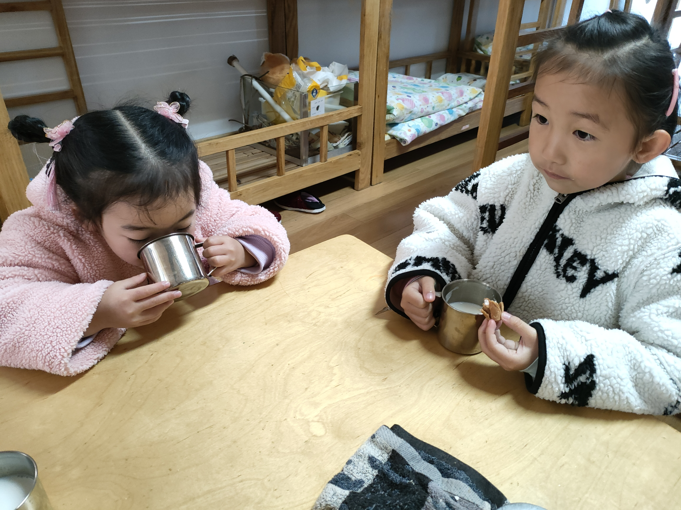 | 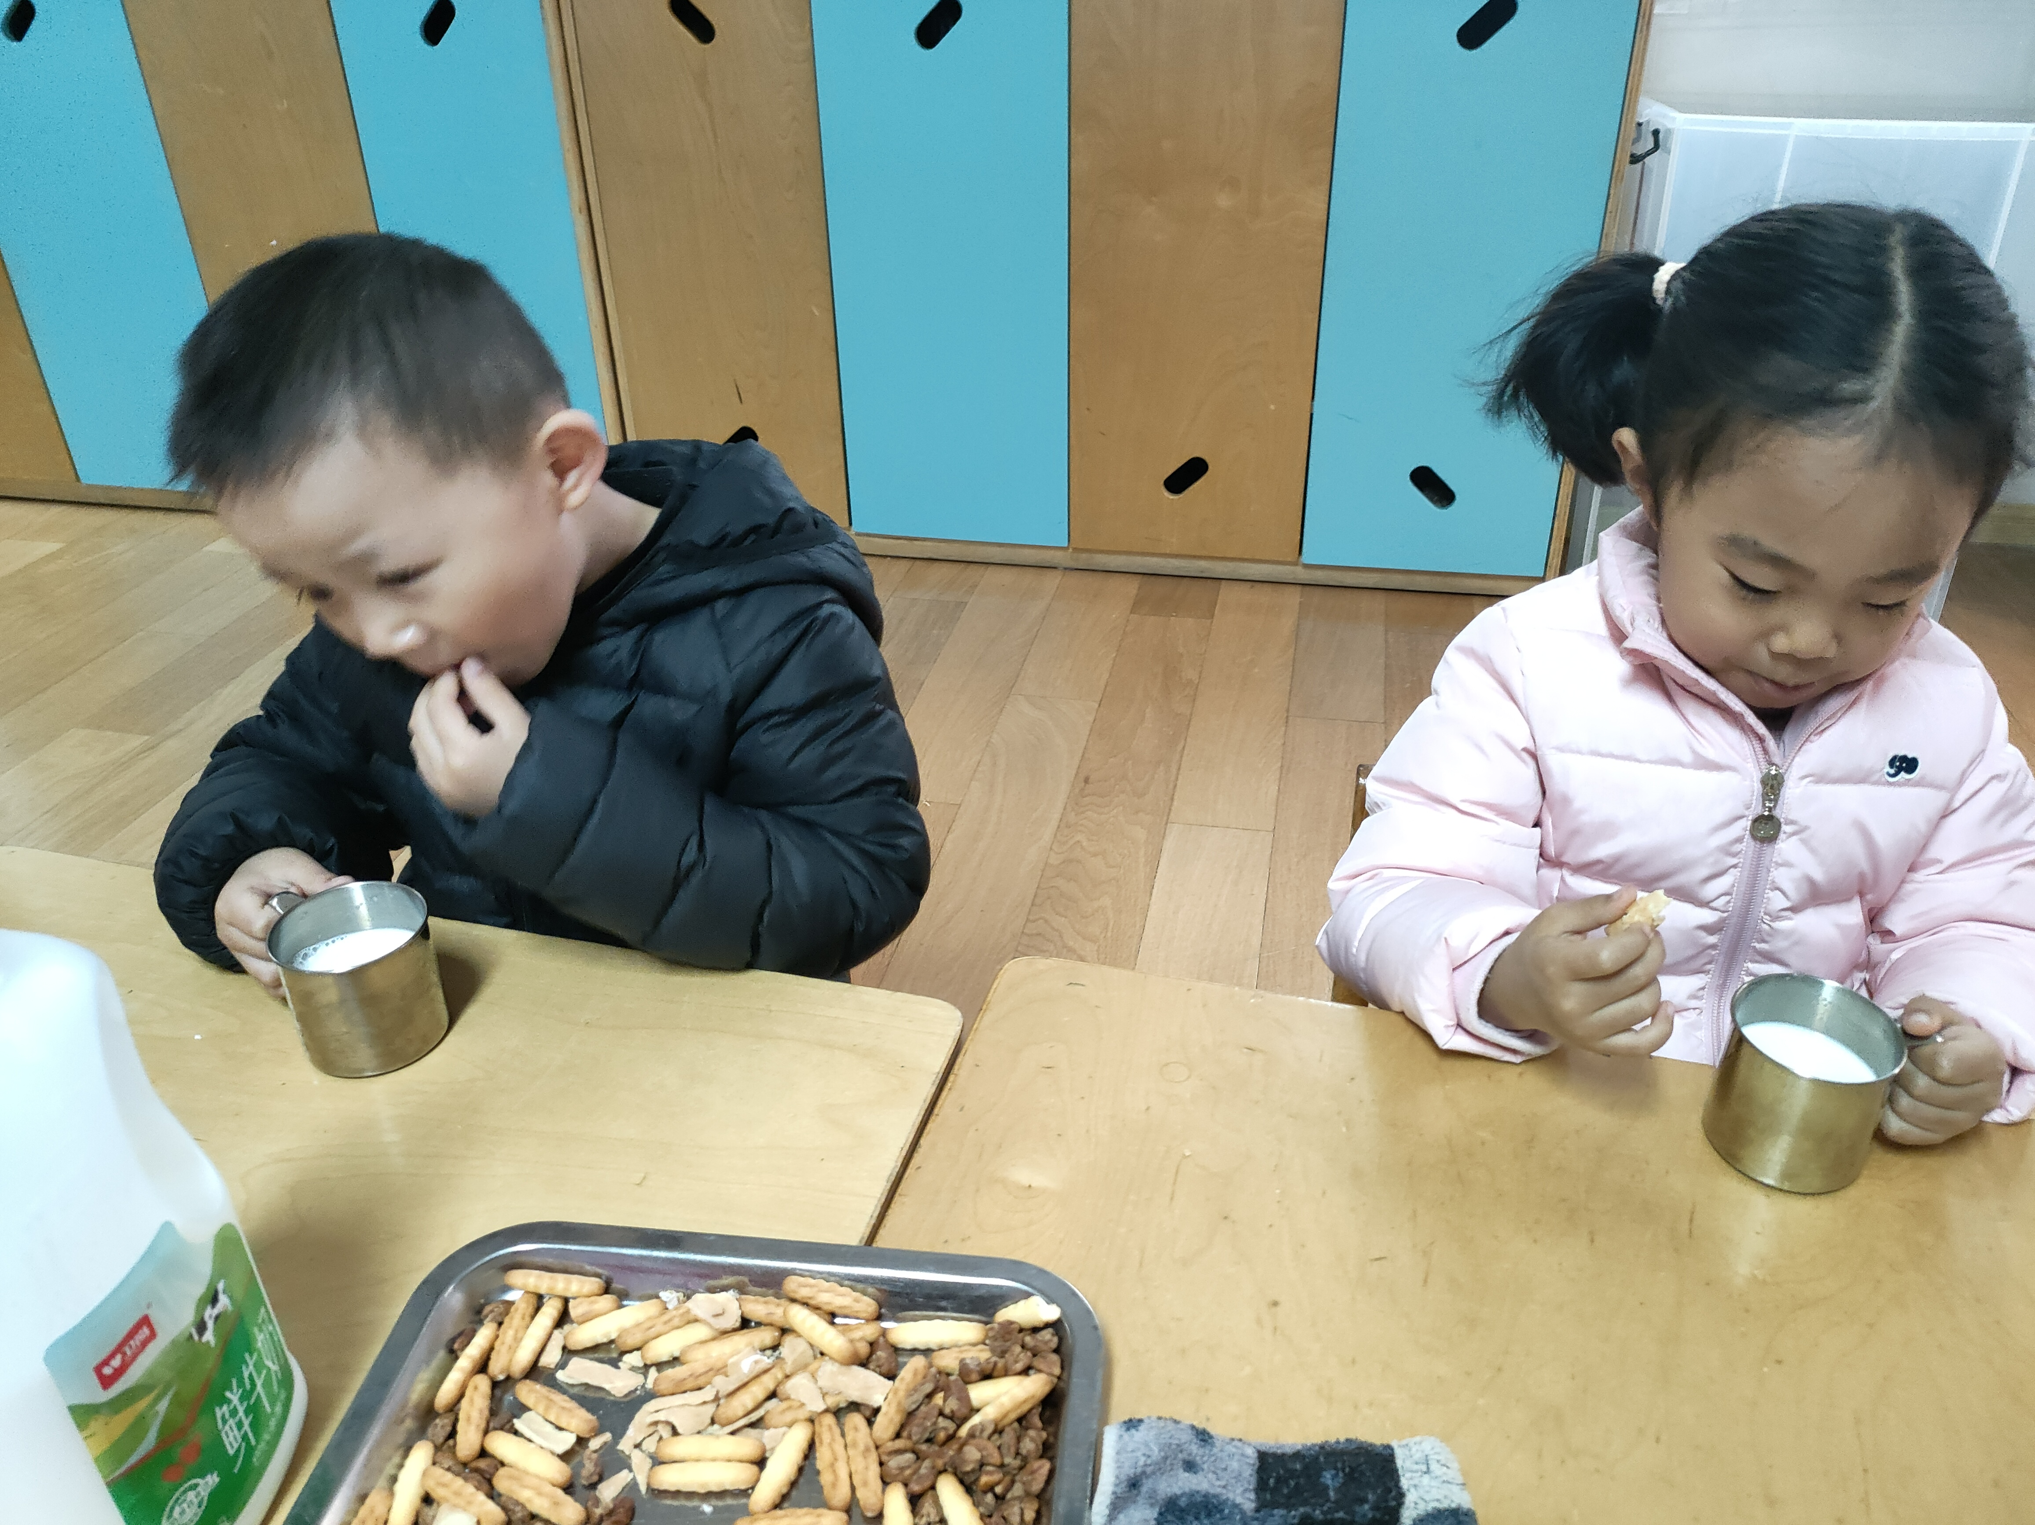 | 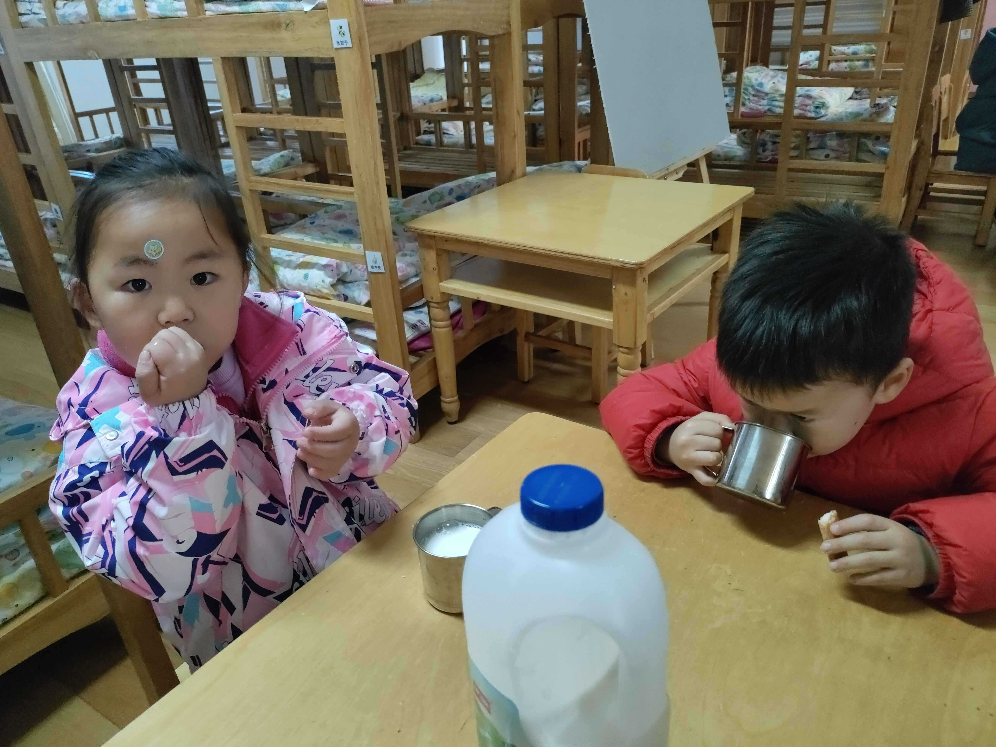 | 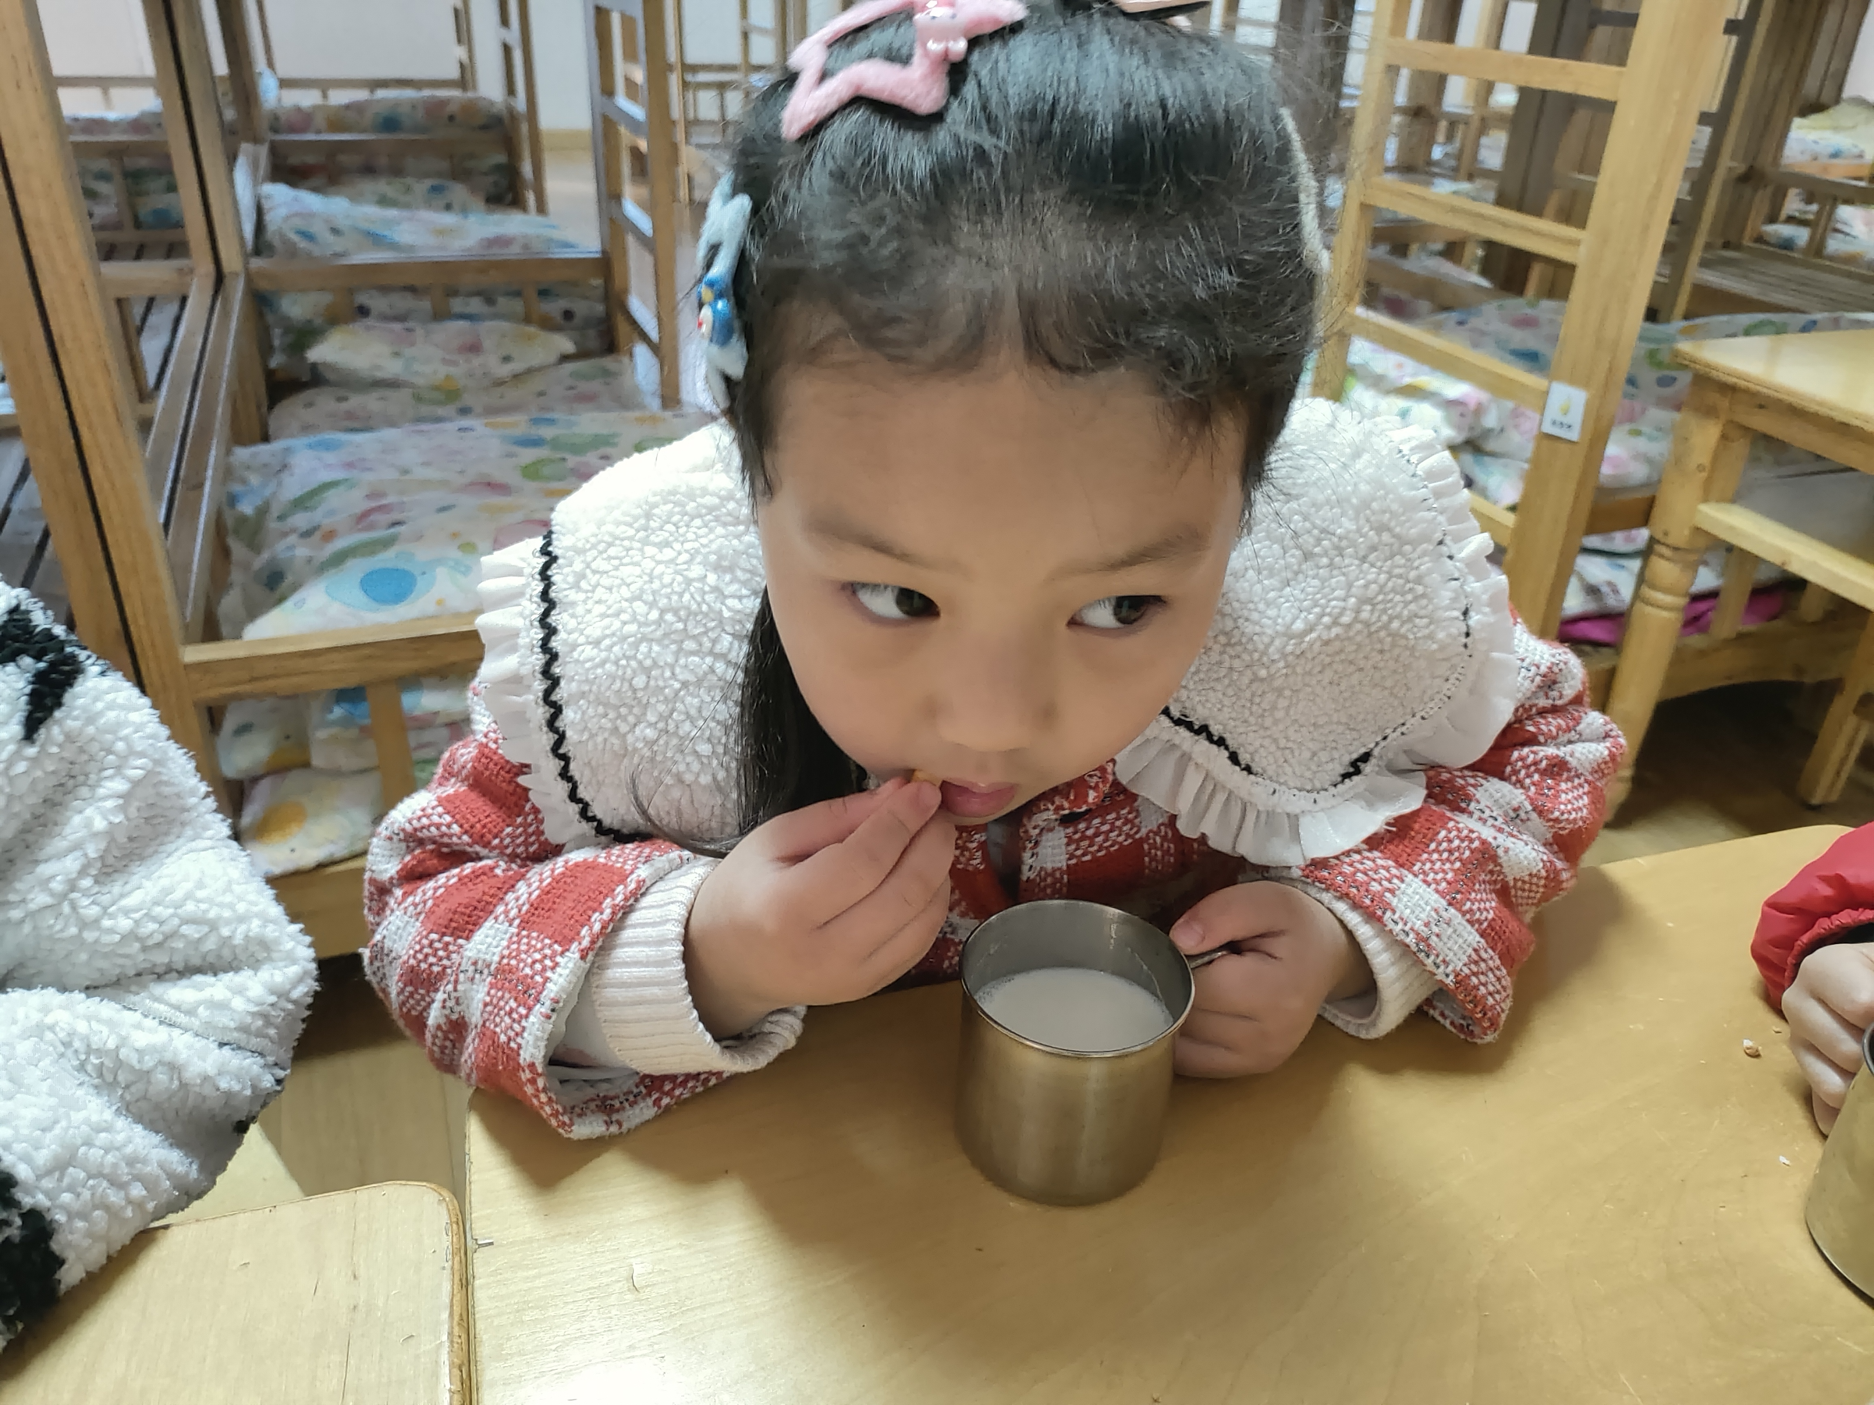
二、区域游戏
喝完牛奶后，小朋友们自主开展区域游戏。
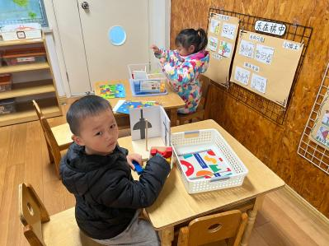 | 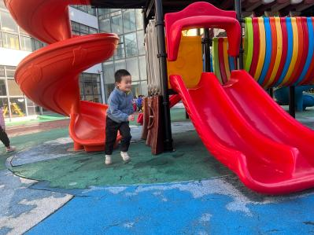 | 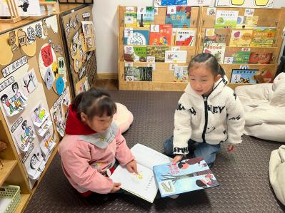
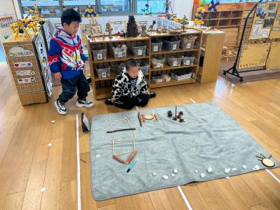 | 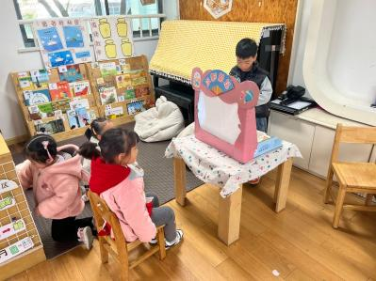 | 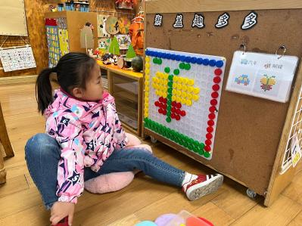

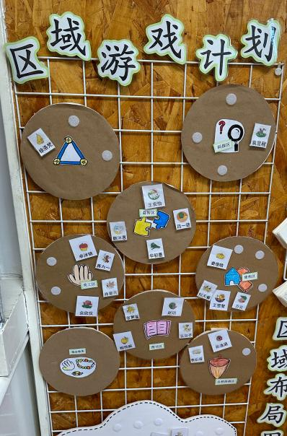 | 万能工匠区 | 洛洛
 | 地面建构区 | 无
 | 桌面建构区 | 小智、睿睿、万弈
 | 益智区 | 墨墨
 | 科探区 | 程程
 | 美工区 | 卓沐锦、暖暖、一一
 | 图书区 | 赵玥、安安、布丁、婉婉
 | 自然材料区 | 当当、优优
三、集体活动
今天的集体活动是体育《踩影子》。
影子是神奇而有趣的，本次活动通过角色扮演，引导幼儿寻找影子，进行踩影子的游戏，提高幼儿身体灵活和协调性，感受四散追逐跑带来的乐趣。同时让幼儿在简单的奔跑追逐游戏中，提高了躲闪奔跑能力，并萌发对体育活动的喜爱之情。
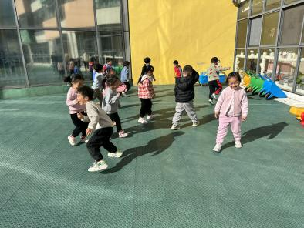 | 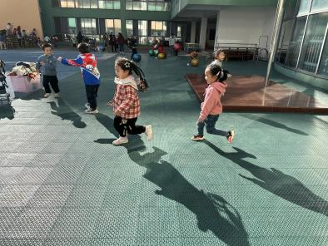 | 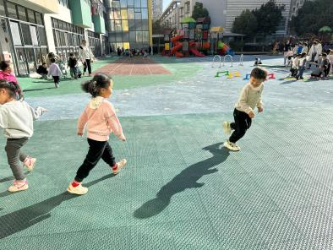
- 户外活动
今天的户外活动是滑滑梯。
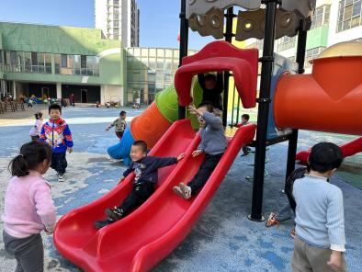 | 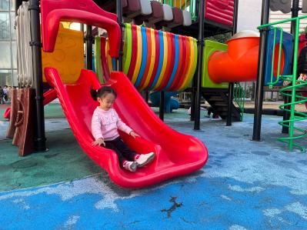 | 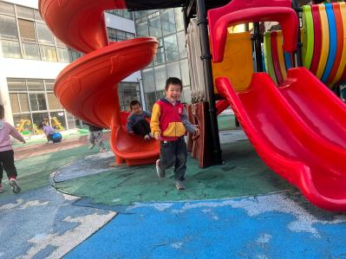
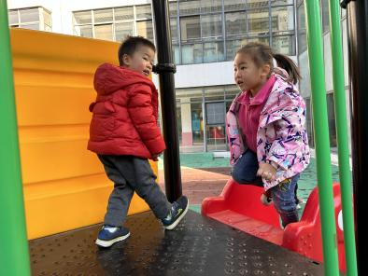 | 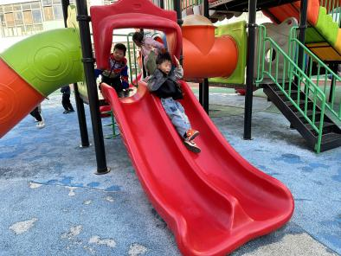 | 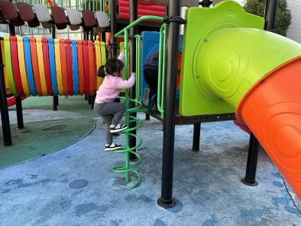
- 温馨提示
1.小朋友如果咳嗽比较严重的，麻烦也请在家里好好休息，避免在幼儿园交叉感染，不要带病上学！

